Boletín del 28 de octubre de 2026 | INEGI
Indicador Mensual Oportuno de la Actividad Manufacturera
IMOAM · Septiembre 2026
ÍNDICE ESTIMADO  108.0  Puntos · cifras originales | VARIACIÓN ANUAL ESTIMADA  1.9%  Respecto al mismo mes del año anterior
Nota: estadística experimental. El IMOAM anticipa el IMAI manufacturero; no representa un dato observado definitivo.

Resumen ejecutivo
La estimación puntual apunta a un aumento de la actividad manufacturera en su comparación anual. La lectura debe considerar los intervalos de confianza y el carácter oportuno del indicador.
- El intervalo anual incluye cero y valores negativos: la señal puntual positiva no implica certeza de crecimiento.
- La amplitud del intervalo anual es de 5.6 puntos porcentuales; la del índice es de 6.0 puntos.
- La publicación aporta una lectura anticipada: se difunde alrededor de 18 días antes del IMAI manufacturero, según la ficha metodológica.

Estimación puntual e intervalos de confianza
Variable | Estimación | Límite inferior | Límite superior
Índice (puntos) | 108.0 | 105.1 | 111.1
Variación anual (%) | 1.9% | -0.9% | 4.7%
IC al 95%. Fuente: INEGI, cuadro 1, página 1. Amplitud = límite superior − límite inferior; cálculo a partir de las cifras publicadas.
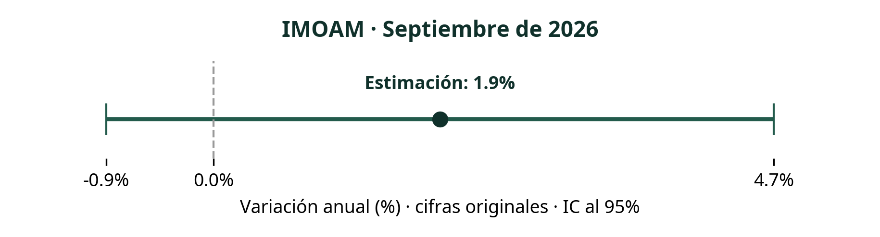
Fuente: INEGI, IMOAM. El punto indica la estimación; el segmento muestra el intervalo al 95%.

Evaluación histórica y oportunidad de publicación
INEGI reporta que el IMAI manufacturero quedó dentro del intervalo de confianza del IMOAM en 90% de las ocasiones. La comparación presentada en esta edición abarca de enero de 2019 a agosto de 2026.
Dato de evaluación | Resultado reportado
Cobertura histórica del intervalo | 90% de las ocasiones
Inicio del cálculo del IMOAM | Agosto de 2015
Comparación de referencia | IMOAM frente al IMAI del sector manufacturero
Nivel nominal del intervalo | 95% de confianza
Fuente: INEGI, evaluación histórica, página 3. La cobertura observada describe desempeño pasado; no es la probabilidad de que la estimación de este mes resulte correcta.
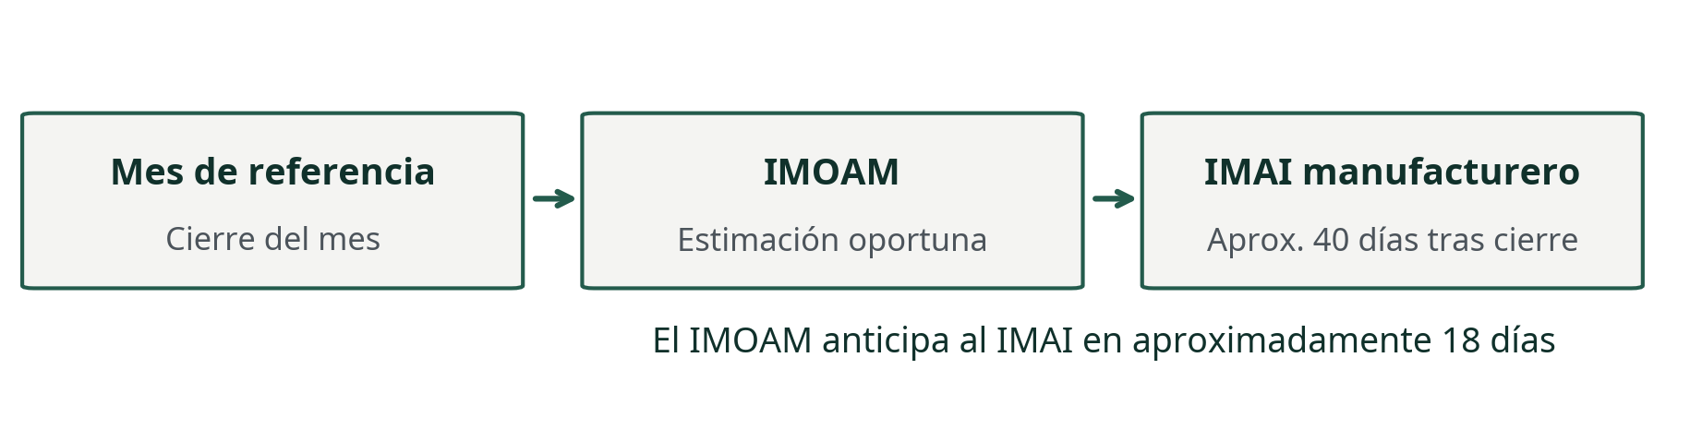
Fuente: INEGI, ficha metodológica, página 4. Esquema de difusión sin escala temporal exacta; los plazos son aproximados.

Cobertura y construcción del indicador
Elemento | Alcance de la edición
Unidad de observación | Empresa formal en el sector manufacturero de México
Variable que se anticipa | IMAI del sector manufacturero
Insumos del modelo | RENEM y registros de consumo de energía eléctrica de CFE y CENACE
Tratamiento estadístico | Serie mensual original, sin ajuste estacional
Disponibilidad de insumos | La serie mensual del ICEE no se publica por confidencialidad

Notas de interpretación
- La variación anual compara el mes de referencia con el mismo mes del año anterior; no equivale a una variación mensual desestacionalizada.
- El IMOAM es una estimación del IMAI manufacturero. No debe confundirse con la EMIM ni atribuirse a ramas o entidades sin un desglose oficial.
Fuentes: INEGI, boletín 639/26, 28 de octubre de 2026. Resultados e intervalos: p. 1; evaluación histórica: p. 3; metodología: p. 4. El modelo utiliza registros administrativos para ofrecer información oportuna; estos resultados no prueban una relación causal.
https://www.inegi.org.mx/contenidos/saladeprensa/boletines/2026/imoam/imoam2026_10.pdf

